# DOCUMENTATION

## Page d’accueil

Sélection de l’établissement par l’intermédiaire d’une carte interactive ou un menu déroulant pour une question d’accessibilité.

Les établissements seront classés par département.

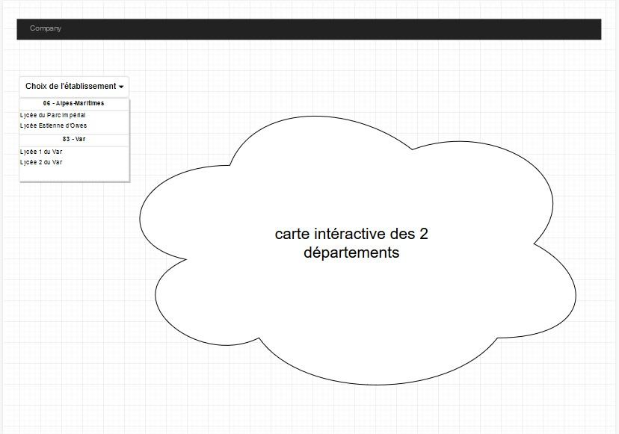

## Page de connexion

Identification par email et mot de passe.

Possibilité de redéfinir son mot de passe si oublié.

Possibilité de changer d’établissement si on a sélectionné le mauvais établissement.

Le fond d’écran de la page sera une image représentative de l’établissement sélectionné auparavant, l’établissement aura la possibilité de la changer via le Super Administrateur.

Suite à authentification réussi, l’individu se verra rediriger sur une page correspondant à son rôle.

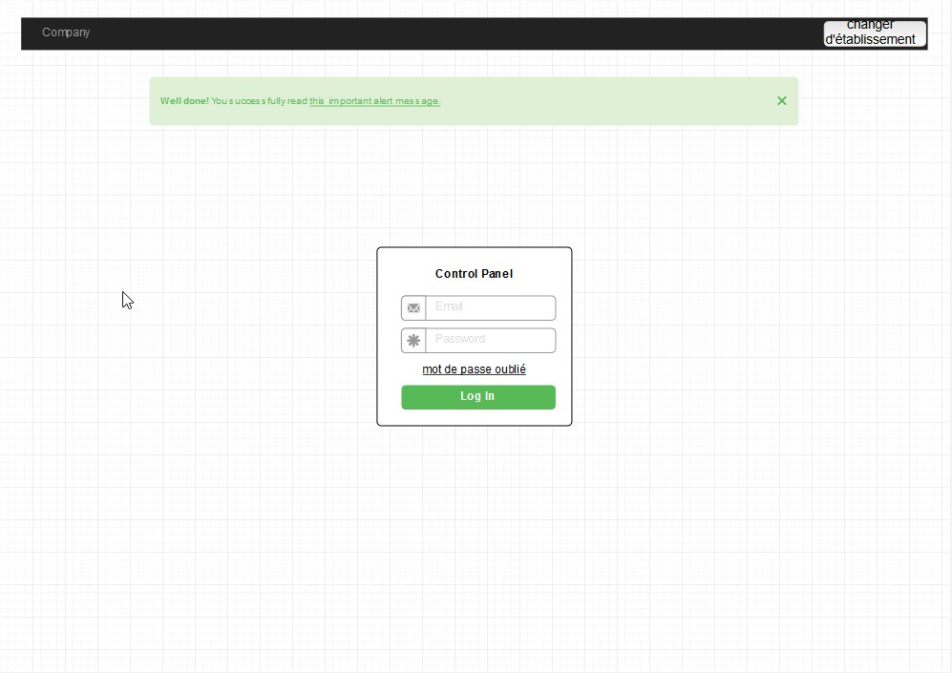

## Tableau de bord

La barre de navigation est commune à tous les profils, juste les menus et options proposées seront personnalisés. La personne connecte aura une confirmation visuel sur la barre de navigation « bienvenue sur votre tableau de bord, nom prénom ».

Un champ de recherche sera disponible.

Un espace de notification permettant d’informer l’utilisateur des actions effectuées.

### Etudiant:

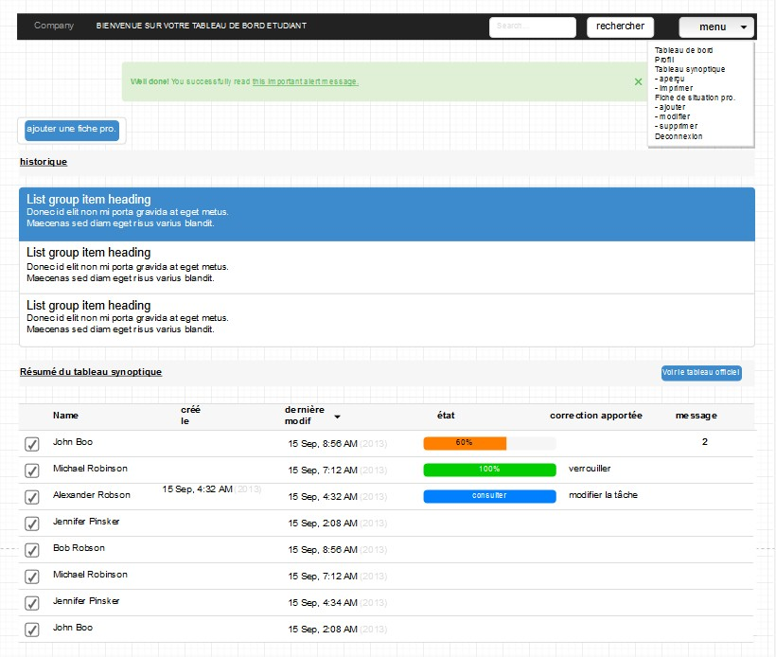

Un menu déroulant proposant des choix :

* Tableau de bord
* Profil
* Tableau synoptique (aperçu, imprimer)
* Fiche de situation (ajouter, modifier, supprimer)
* Déconnexion

Un bouton pourra permettre à l’utilisateur de créer une fiche de situation professionnelle.

Ensuite, une zone d’historique qui informera l’utilisateur des dernières actions menées sur les éléments le concernant.

Pour finir, un résumé des informations du tableau synoptique :

* Nom de la fiche pro
* Date de création
* Date de dernière modification
* Etat (orange -> en cours, bleu -> notification de l’enseignant, vert -> « validé »)
* Identification de la modification demandée.
* message

Au dessus à droite de ce tableau, il sera possible de cliquer sur un bouton redirigeant vers la page permettant de visualiser et d’imprimer le tableau synoptique officiel.

En cliquant sur une fiche de l’historique ou du résumé du tableau synoptique, l’utilisateur sera redirigé vers la fiche de situation professionnelle afin de pouvoir avoir accès aux options.

Une zone de messagerie sera prévue pour l’échange étudiant enseignant.

### Enseignant :

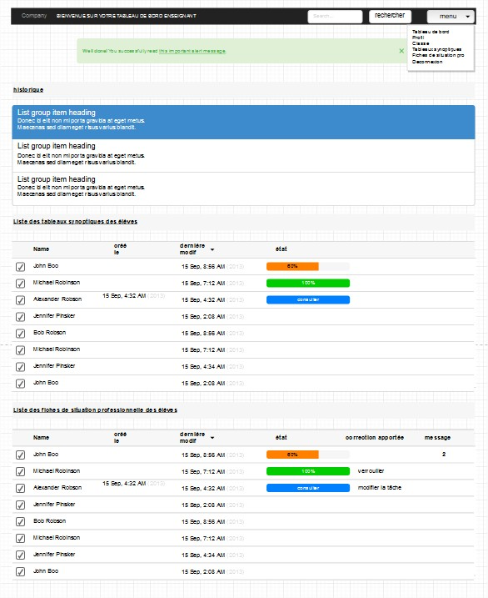

Un menu déroulant proposant des choix :

* Tableau de bord
* Profil
* Classe
* Tableaux synoptiques
* Fiches de situation pro
* Déconnexion

Ensuite, une zone d’historique qui informera l’utilisateur des dernières actions menées sur les éléments le concernant.

La liste des tableaux synoptiques des élèves de sa classe

Une ligne -> un tableau synoptique

* Nom de l’étudiant
* Date de création
* Date de dernière modification
* Etat du dossier

La liste des fiches de situation des élèves de sa classe

Une ligne -> une fiche de situation

* Nom de l’étudiant
* Date de création
* Date de dernière modification
* Etat du dossier
* Correction à apporter
* Message

En cliquant sur l’intitulé « liste des tableaux synoptiques des élèves », l’utilisateur se verra redirigé vers une page consacré aux tableaux synoptiques.

En cliquant sur l’intitulé « liste des fiches de situation professionnelle des élèves », l’utilisateur se verra redirigé vers une page consacré aux fiches de situation professionnelle.

Une zone de messagerie sera prévue pour l’échange étudiant enseignant.

### Administrateur :

Idem Enseignant et ajout d’une option dans le menu (administration).

### Super-administrateur :

Idem Administrateur.

## Fiche de situation professionnelle

### Etudiant :

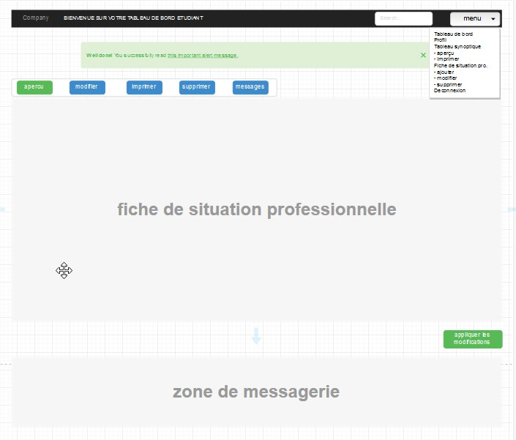

Barre de navigation, visuel et options inchangées.

Un espace de notification permettant d’informer l’utilisateur des actions effectuées.

Un menu s’affichera pour proposer les options suivantes :

* Aperçu (Visuel officiel de la fiche)
* Modification (fiche sous forme de formulaire pour modification des champs)
* Impression (Visuel pour aperçu avant impression)
* Suppression (demande de confirmation de suppression)

En dessous, un espace de notification permettant d’informer l’utilisateur des actions effectuées.

La fiche de situation professionnelle sous sa forme officielle.

### Enseignant :

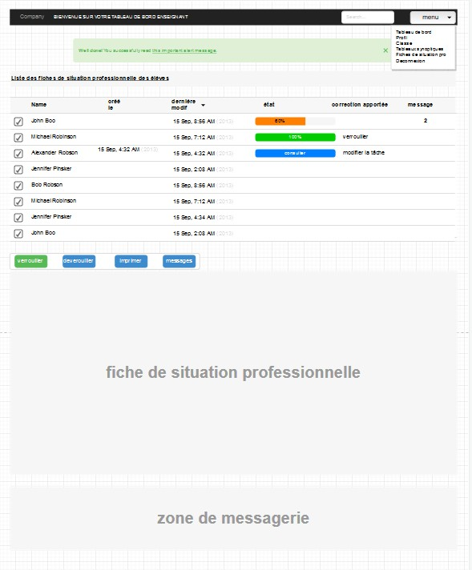

Dans le cas ou l’enseignant clique sur un lien d’une fiche de situation pro, il arrivera sur une page consacré à la modération des fiches de ces élèves.

Pour ce faire, il aura accès à la liste de toutes les fiches de situation pro de ces élèves dans un tableau, un clique sur une ligne provoquera l’affichage de la fiche en dessous avec l’apparition d’options lui permettant de verrouiller, déverrouiller, imprimer la fiche ou de simplement transmettre un message à l’étudiant concernant sa fiche.

Une fenêtre de messagerie sera prévue en dessous.

### Administrateur :

Même droit que l’enseignant.

### Super-administrateur :

Même droit que l’administrateur.

## Tableau synoptique

### Etudiant :

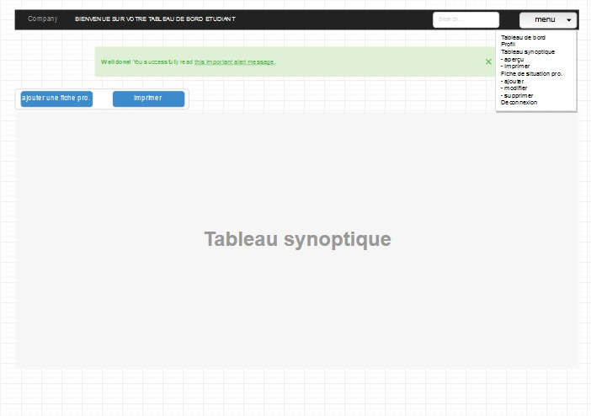

Barre de navigation, visuel et options inchangées.

Un espace de notification permettant d’informer l’utilisateur des actions effectuées.

Un menu s’affichera pour proposer les options suivantes :

* Aperçu (Visuel officiel du tableau synoptique)
* Impression (Visuel pour aperçu avant impression)

### Enseignant :

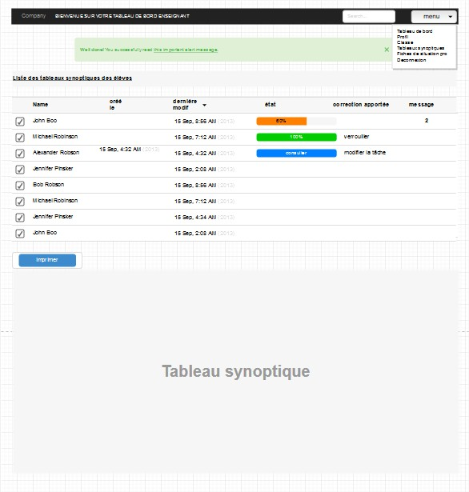

Dans le cas ou l’enseignant clique sur un lien d’un tableau synoptique, il arrivera sur une page consacré à la visualisation du tableau synoptique.

Pour ce faire, il aura accès à la liste de tous les tableaux synoptiques de ces élèves dans un tableau, un clic sur une ligne provoquera l’affichage du tableau synoptique en dessous avec l’apparition d’option lui permettant d’imprimer le tableau synoptique.

Une fenêtre de messagerie sera prévue en dessous.

### Administrateur :

Même droit que l’enseignant.

### Super-administrateur :

Même droit que l’administrateur.

## Page de profil

### Etudiant :

L’étudiant pourra via cette page changer les informations qui le concerne ainsi que modifier son mot de passe.

### Enseignant :

L’enseignant pourra via cette page changer les informations qui le concerne ainsi que modifier son mot de passe.

### Administrateur :

L’administrateur pourra via cette page changer les informations qui le concerne ainsi que modifier son mot de passe.

### Super-administrateur :

L’administrateur pourra via cette page changer les informations qui le concerne ainsi que modifier son mot de passe.

## Page d’administration

### Administrateur :

En cours de construction.

### Super-administrateur :

En cours de construction.